Ģērbšanās, rūdīšanās un citas gudrības par bērna veselību pavasarī
Rīti vēl ziemīgi vēsi, bet pēcpusdienā jau silda saulīte. Ilgi gaidītajam pavasarim nereti mēdz būt viltīgs raksturs, tāpēc kopā ar “Rimi Bērniem” bērnu veselības eksperti, pediatri Sanitu Mitenbergu apkopojam būtiskus ieteikumus, kā nosargāt sava bērnudārznieka veselību šajā sezonā, lai spožo saulīti neaizēno slimošanas vai citu veselības sarežģījumu drūmais mākonis.

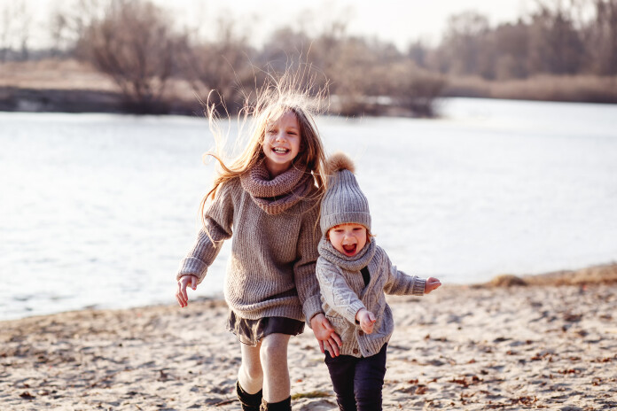

Jo vairāk bērni dzīvojas ārā svaigā gaisā, jo vairāk nāk miegs, bet, kā zināms, arī miegs stiprina imunitāti.
Ģērbšanās gudrības
Tāpat kā rudens, arī pavasaris ir pārejas sezona, kad piemērota apģērba izvēle spēlē ļoti lielu lomu, jo dažkārt mainīgie laikapstākļi mēdz ietekmēt veselību. Tāpēc, ģērbjot bērnu, jāiegaumē viens pamatlikums – labāk, lai ir nedaudz vēsāk, nekā mazais pārtuntulēts un drīz vien sasvīst. “Ja bērns būs sasvīdis un uzpūtīs vējš, arī imunitāte pazemināsies, līdz ar to organisms kļūs uzņēmīgāks pret vīrusiem. No veselības viedokļa, bērnam visriskantākie laikapstākļi ir saulains laiks, bet ar aukstu vēju, kad gan silda, gan dzesē vienlaikus,” uzsver pediatre Sanita Mitenberga. Protams, katram bērnam ir nedaudz atšķirīga termoregulācija, bet reizēm vecāki ārstam jautā: šķiet, ka mans bērns svīst vairāk nekā citi, – kāpēc tā? “Ja bērna attīstība noris normāli, pastiprināta svīšana var būt saistīta arī ar psihoemocionālo stāvokli. Dažkārt pastiprināti svīst aktīvie un izteikti emocionālie bērni,” skaidro ārste.
Lai no sasvīšanas izvairītos, jāatceras, ka nav nepieciešams bērnu pārlieku silti saģērbt no rīta, ja mazais uz bērnudārzu tiek vests ar auto.
Var iedot līdzi kādu siltāku jaciņu pirmajai rīta pastaigai, bet ziemas kombinezoniem pavasarī gan būtu laiks doties vasaras miegā. Pavasara sezonā piemērotāks apģērbs būs mitrumizturīgs kombinezons, mitrumizturīgi zābaki, cimdi, kāda plāna cepurīte. “Katrā ziņā bērnam ik dienu fiziskajās aktivitātēs svaigā gaisā būtu jāpavada vismaz 60–90 minūtes. Ja sanāk vairāk, tas tikai apsveicami, jo pierādīts, ka tiem, kas bērnībā daudz laika pavadījuši ārā, svaigā gaisā fiziskās aktivitātēs, vēlāk dzīves laikā ir zemāks kardiovaskulārais un arī aptaukošanās risks,” uzsver pediatre.
Laika prognoze. Kā ģērbties?
- Sola lietu
Ja vien bērnam pēc tam ir iespēja pārģērbties un slapjās drēbes nomainīt pret sausām, lietus nav iemesls atlikt pastaigas svaigā gaisā. Vienīgi uzmanīties no ļoti mitra un vienlaikus vējaina laika vajadzētu tad, ja mazais ir tikko atveseļojies no kādas vīrusu izraisītas saslimšanas, lai pasaudzētu imunitāti.
Pūtīs brāzmains vējš
Savā ziņā vējš ir gaumes jautājums – vienam bērnam nepatīk, cits sajūsmā atver mutīti, mēģinot vēju “nogaršot”. Ja vien bērns ir pilnīgi vesels, elpceļi nav tūskaini, nav adenoīdu, nav astmas, nav alerģiska rinīta, vēja “ēšana” nekaitēs.
Sola aukstu laiku un vēju
Gandrīz visiem kombinezoniem parasti ir arī kapuce, ko retu reizi vērts likt lietā. Vienīgi te der atcerēties par cepures un kapuces biezuma samēru. Ja paredzēts likt kapuci, cepurei jābūt plānākai, lai zem “diviem jumtiem” bērna galva nesasvīstu.
Sola bezvēju un siltu sauli
Šādi laikapstākļi no veselības viedokļa var būt pat riskantāki nekā liels sals, jo pastāv pārkaršanas risks. Ja vēlas iet ārā karstā laikā, jāgādā, lai bērnam būtu iespēja patverties ēnā, jābūt galvassegai, apģērbam ar garām piedurknēm, un svarīgi, lai būtu iespēja padzerties ūdeni.
3 bieži dzirdēti apgalvojumi. Cik tie ir pamatoti?
- Galvenais, lai rokām ir silti...
Dr. Mitenberga: “Manuprāt, daudz svarīgāk, lai kājas būtu siltas. Taču pavasarī arī cimdiem rokās ir jābūt – plānajiem pirkstainīšiem. Līdzi uz dārzņu noteikti jādod rezerves cimdu pāris vai pat divi, lai gadījumā, ja vieni tiek samērcēti, tos var nomainīt pret sausiem.”
Galvenais, lai kājas siltumā...
Dr. Mitenberga: “Apaviem jābūt kvalitatīviem, sezonai atbilstošiem, ūdens necaurlaidīgiem, bet reizēm vecāki grēko ar to, ka bērna kājas tiek apautas pārāk silti. Šobrīd ir iespējams iegādāties labus ziemas apavus, kas ir siltuma un mitruma izturīgi. Taču vecāki dažkārt bez parastās zeķītes bērnam kājās uzvelk vēl kādu biezāku zeķi pa virsu un tad vēl arī šos siltumizturīgos zābaciņus. Tā kājas tiek pārāk saspiestas, ir mazkustīgas, mikrocirkulācija samazinās, pēdas svīst, un veidojas situācija, kas no veselības aspekta ir daudz riskantāka nekā tad, ja kājām būtu mazliet vēsāk.”
Galvenais, lai galvā ir cepure...
Dr. Mitenberga: “Un noteikti, lai tā būtu pavasarim atbilstoša – plāna, kokvilnas auduma, nevis adīta ziemas cepure kopā ar šalli. Galva nedrīkst sasvīst! Bažas par to, ka pārāk plānas cepures dēļ vējš varētu sapūst ausis, nebūs pamatotas. Ja bērnam ir nosliece uz vidusauss iekaisumiem, tam ir pavisam citi iemesli un pie tā cepure nebūs vainojama. Turklāt pavasarī saule kļūst aktīvāka, tāpēc cepure sāk pildīt vēl vienu funkciju – pasargā galvu arī no saules stariem.”

Turpinām vēdināt telpas
Lai gan šķiet, ka ar vīrusu izraisītām slimībām bērni slimo lielākoties ziemā, patiesībā vīrusi apkārtējā vidē cirkulē visu gadu. Ziemas periodā vairāk slimot sanāk tikai tā iemesla dēļ, ka bērni biežāk uzturas slēgtās telpās, kur vīrusiem ir lielākas iespējas vairoties un vieglāk ar tiem var arī inficēties. Tāpēc arī pavasarī jāpatur prātā, ka nav izgudrots labāks profilakses līdzeklis pret vīrusiem kā roku mazgāšana un telpu vēdināšana.
“Tādas pazīmes kā iesnas, šķaudīšana, acu asarošana reizēm var liecināt arī par alerģiju, bet, kamēr vēl apkures sezona nav galā, bērnam aizlikts deguns var būt arī pārlieku sausa gaisa telpās dēļ. Kad vecāki sūdzas par to, ka bērnam jau ilgstoši ir iesnas, aizlikts deguns, vienmēr pajautāju – cik jums istabā ir grādu? Izrādās, +24, +27! Ja ir sauss, silts gaiss telpās, tās jāturpina bieži vēdināt, lai gaiss būtu mitrs. Vēlams, lai gaisa temperatūru istabā nepārsniedz +19, +21, jo tad arī deguna gļotāda neizžūs, tā tiks mitrināta un bērns varēs brīvāk elpot,” iesaka ārste.
Vitamīni un imunitāte
Tuvojoties pavasarim, pie ģimenes ārsta vai pediatra bērnu vecāki bieži vēršas ar kādu no trim aktuāliem jautājumiem: kāpēc bērns ir tik bāls; kāpēc viņam ir zili riņķi zem acīm; kāpēc ir nogurums un slikta apetīte? “Bālumam un zilajiem riņķiem zem acīm var būt visdažādākie iemesli: vienam tā var būt vienkārši iedzimtība, bet citam šādi izpaužas alerģija – katrs gadījums jāvērtē individuāli. Ja vecākiem ir sūdzības par bērna nogurumu, bālumu, apetītes zudumu, nenāktu par sliktu, ja arī bērns palietotu kādu vitamīnu kursu. Konkrētus vitamīnus ārsts ieteiks katram individuāli, bet, ja ir šādas sūdzības, var gadīties, ka mazais ar uzturu neuzņem visus nepieciešamos vitamīnus un minerālvielas.
Savukārt D vitamīns gan būtu jālieto nevis kursa veidā, bet gan visu gadu, jo to dabīgā veidā var uzņemt vienīgi tad, ja atrodas tiešos saules staros no pulksten 11.00 līdz 15.00 bez saules aizsargkrēma un ilgāk nekā 30 minūtes. Zināms, ka visiem bērniem, ejot ārā, iesaka likt galvā cepuri un, tiklīdz iestājas siltāks laiks, visi arī lieto saules aizsargkrēmus, tāpēc D vitamīnu no saules stariem uzņem krietni mazāk,” saka pediatre.
Labs laiks sākt norūdīšanos
Pavasaris ir gluži piemērots laiks, kad sākt praktizēt norūdīšanos. Kas būtu jādara vispirms, ja vecāki vēlas bērnu norūdīt? “Varat sākt ar to, ka, atgriežoties no dārziņa mājās, ļaujat bērnam ģērbties plānāk, netuntulēties, dzīvot pa istabu basām kājām. Ja patīk iet vannā, arī ierasti karsto ūdeni var nomainīt uz nedaudz vēsāku,” iesaka ārste. “Visus rūdīšanās pasākumus vajag ieviest pakāpeniski, sākot no septiņām minūtēm un katru otro trešo dienu pagarinot šo laiku par divām minūtēm.” Ārstei Sanitai Mitenbergai ir vēl kāds labs padoms bērnudārznieka imunitātes stiprināšanai: “Ja vien vecāku darbs to ļauj, būtu brīnišķīgi, ja bērnudārznieka nedēļu varētu saīsināt, ļaujot mazajam, piemēram, trešdienā palikt mājās un izgulēties. Tas īpaši svarīgi ir pašiem mazākajiem bērnudārzniekiem vecumā no 1,5 līdz 3 gadiem. Jo vairāk dzīvojas ārā svaigā gaisā, jo vairāk nāk miegs, bet, kā zināms, arī miegs stiprina imunitāti!”
Ērces, jūs jau modušās?!
Nez vai mūsdienu bērnus sevišķi biedē pasakas par mežā dzīvojošām raganām vai dusmīgiem vilkiem, bet ērces jau labu laiku ir kļuvušas par reālu bubuli mums līdzās. Turklāt nemaz nav pat jāiet mežā, lai pie šī mazā, nejaukā kukaiņa tiktu – ar ērci nonākt kontaktā var gan savā vai omes dārzā, gan rotaļājoties ar suni, spēlējoties parkā vai dzerot no laukiem atvestu kazas pienu. Ērces mostas un kļūst aktīvas, tiklīdz gaiss iesilst līdz +5 grādiem. Daļa ērču ir inficētas ar borēlijām, kurām nonākot cilvēka organismā var saslimt ar Laimas slimību, bet daļa ērču pārnēsā arī encefalītu.
Ja no Laimas slimības pasargāt sevi nevar, tad vakcīnu pret ērču encefalītu var saņemt jau no gada vecuma. Uzsākot vakcinācijas kursu savlaicīgi – jau ziemas periodā, kad ērces vēl nav tik aktīvas –, vakcīnu var saņemt pēc plāna: pirmā pote; nākamā pēc mēneša; trešā pēc gada; ceturtā pēc trīs gadiem un turpmāk revakcinācija ik pēc 5 gadiem.
Taču, ja pavasaris jau ir sācies, pret ērču encefalītu bērnu vakcināciju iespējams uzsākt arī paātrinātā kārtā: pirmā pote; pēc divām nedēļām otrā vakcīnas deva; nākamā vakcīna pēc gada; ceturtā pēc trim gadiem un turpmāk revakcinācija ik pēc 5 gadiem.
Ja tomēr bērnam ērce ir piesūkusies
- Ērces izvilkšanai jāizmanto smaila pincete, ar ko satver ērci pēc iespējas tuvāk ādai, cenšoties kukaini nesaspiest.
- Pēc ērces noņemšanas tās piesūkšanās vietu apstrādā ar spirtu.
- Mēnesi pēc ērces piesūkšanās ieteicams novērot bērna ādu, sekot līdzi, vai neparādās kādi izsitumi, kas raksturīgi Laimas slimībai, vai nesākas arī tādi vispārīgi simptomi kā temperatūra, drudzis, sāpes locītavās. Ja to novēro, būtu nepieciešama pediatra vai ģimenes ārsta konsultācija, lai varētu izvērtēt, vai jāveic vēl kādi papildu laboratoriskie izmeklējumi (analīzes) vai arī jāuzsāk terapija.
Rokas mazgājam vēl cītīgāk!
Rotaļas smilškastē un pikniks brīvā dabā – tas, pēc kā bērni visvairāk ir sailgojušies pēc garās ziemas. To visu pavasarī var baudīt, bet nedrīkst aizmirst par efektīvāko profilakses līdzekli – roku mazgāšanu! Sanita Mitenberga stāsta, ka pērn ārsti novērojuši cērmju uzliesmojumu bērniem. “Turklāt cērmes bija arī tiem, kam mājās nemaz nav mājdzīvnieku.
Tātad, iespējams, inficēšanās iemesls ar šiem parazītiem bija nemazgātu augļu lietošana uzturā. No brīža, kad parazīta oliņa nonāk organismā, līdz brīdim, kad izaug 20 centimetru gara cērme, var paiet pat 8–9 mēneši. Tāpēc atgādinām bērniem par pareizu un regulāru roku mazgāšanu, kā arī mazgājam visus no veikala atnestos augļus. Ja mājās ir suns vai kaķis, būtu jādomā par attārpošanas terapiju gan bērniem, gan dzīvniekiem, konsultējoties ar bērna ģimenes ārstu. Bērniem pretparazītu zāles profilaksei tomēr ieteicams dot rudens pusē, kad ir sākušās pirmās salnas un rotaļas smilškastēs vairs nav tik aktuālas,” iesaka pediatre Sanita Mitenberga.
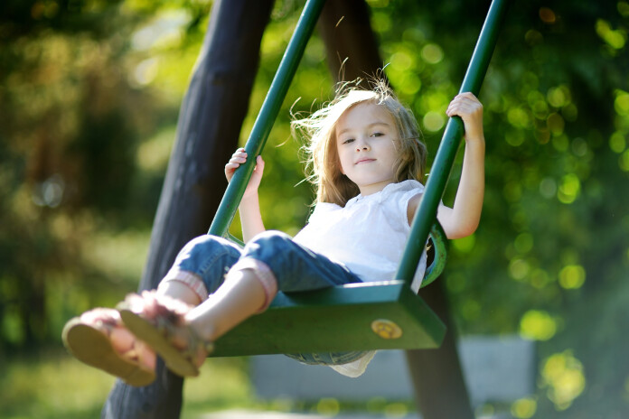
Traumas? Negribam!
Bērnu traumatologi saka tā – tiklīdz ārā gaisa temperatūra tuvojas +25 grādiem, gūto traumu skaits divkāršojas. Kamēr pavasaris vēl nav uzņēmis apgriezienus, laiks savam aktīvajam bērnudārzniekam atgādināt par to, kas ir ķivere, elkoņu un ceļu sargi un kādiem nolūkiem tie paredzēti. Pavirša attieksme vai pat drošības pasākumu pilnīga ignorēšana var sabojāt arī ģimenes vasaras plānus. To taču neviens nevēlas! Tāpēc, sākoties gada siltajai sezonai, vecākiem jāpārliecinās, vai batutam nav sasplīsis aizsargtīkls, vai bērniem joprojām der ķivere drošai braukšanai ar velosipēdu.
Ja bērnam patīk lēkāt pa batutu:
- Tam jābūt aprīkotam gan ar aizsargtīklu, gan brezenta apmalīti, kas nosedz atsperes.
- Vienlaikus pa batutu lēkāt drīkst tikai viens bērns.
- Lēkāšanas brīdī mutē nedrīkst būt ne košļene, ne konfekte.
- Zem batuta nekādā gadījumā nedrīkst rotaļāties vai spēlēt paslēpes.
- Batutu stiprini zālienā, nevis uz bruģa, asfalta. Tam jāatrodas vismaz 2,5 metru attālumā no akmeņu kaudzēm un citiem līdzās esošiem šķēršļiem.
- Lēkājot pa batutu, jānoņem rokaspulkstenis, rotas, nedrīkst būt apģērbs ar detaļām, kas varētu aizķerties aiz tīkla.
- Svarīgi batutu ir pareizi uzstādīt un arī piestiprināt to pie zemes jeb noenkurot. Tas ir svarīgi, lai stipra vēja laikā tas turētos stabili savā vietā. Tāpat, veicot spēcīgākus lēcienus, tādā veidā iespējams izvairīties no batuta izkustēšanās.
Ja bērnam patīk braukt ar velosipēdu, skrituļslidām, skrejriteni:
- Mamma, tēti – rādiet piemēru un arī paši, braucot ar velosipēdu, lieciet galvā ķiveri.
- Braucot pa ceļiem, kas nav apgaismoti, velosipēdam noteikti jābūt aprīkotam ar atstarotājiem, arī bērnam apģērbā jābūt atstarojošiem elementiem.
- Bērnam jāmāca, ka ar savu trīsritenīti vai divriteni jācenšas pārvietoties pēc iespējas tuvāk ietves iekšmalai.
Ja bērnam patīk rotaļāties publiskā spēļu laukumā:
- Pārliecinies, ka inventārs nav salauzts, novecojis vai bojāts.
- Ja bērns rotaļājas, neļauj neko rotaļu laukuma iekārtām piesiet – ne mājdzīvnieka pavadu, ne šalli, ne auklu. Tajā var nožņaugties.
- Bērnam jāmāca, ka, izkrītot no šūpolēm, drīkst celties tikai tad, kad tās pilnībā apstājušās, un netuvoties šūpolēm, kad tajās šūpojas citi.
- Pa slīdkalniņu šļūc tikai tad, kad priekšā esošais bērns to jau ir pabeidzis darīt

https://www.mammamuntetiem.lv/zurnali/bernudarznieks/03-2022/53105/gerbsanas-rudisanas-un-citas-gudribas-par-berna-veselibu-pavasari

